Evaluation Diagnostique en Physique – Chimie
Tronc Commun International
NOM :…………………………………………………………………….
Année : 20…… - 20…….
Prénom : …………………………………………………………….
Lycée : ……………………………………………
Classe : ……………………………………………………………….
Durée : 1 heure
Date : …………………………………………………………………
Note :
/ 100

PARTIE 1 : Vocabulaire

Donner le numéro correspond à chaque vocabulaire en arabe dans le tableau suivant :
1 | Lumière |  | مسافة |  | 16 | Courant électrique |  | فراغ
2 | Vitesse |  | شدة |  | 17 | Charge positive |  | شمس
3 | Corps solide |  | توتر |  | 18 | Loi de nœuds |  | سائل
4 | Lampe |  | األرض |  | 19 | Pression |  | مخبار
5 | Réactif |  | هيدروجين |  | 20 | Vide |  | دينامومتر
6 | Atome |  | وزن |  | 21 | Mercure |  | تيار كهربائي
7 | Court – circuit |  | جسم صلب |  | 22 | Soleil |  | ميزان رقمي
8 | Intensité |  | قوة |  | 23 | Vecteur |  | قانون العقد
9 | Hydrogène |  | إلكترون |  | 24 | Dynamomètre |  | راسم التذبذ
10 | Terre |  | سرعة |  | 25 | Masse marquée |  | شحنة موجبة
11 | Force |  | ضوء |  | 26 | Eprouvette |  | زئبق
12 | Tension |  | مصباح |  | 27 | Solution |  | ضغط
13 | Poids |  | ذرة |  | 28 | Liquide |  | متجهة
14 | Distance |  | دارة قصيرة |  | 29 | Oscilloscope |  | كتلة معلمة
15 | Electron |  | متفاعل |  | 30 | Balance numérique |  | محلول
- Reformuler les phrases suivantes :
- la distance - est - La vitesse - par - unité de temps - parcourue
…………………………………………………………………………………….
- à mesurer - est - L'ampèremètre - l'intensité - destiné - d'un courant électrique
…………………………………………………………………………………….
- produit - du dioxyde de carbone- de l'eau - La combustion complète - et
…………………………………………………………………………………….

La dictée :
* ……………………………………………………………………………….
* ……………………………………………………………………………….

PARTIE 2 : Mécanique
On rappelle que la vitesse est donnée par la relation : 𝑽 = ^{𝒅}
avec d : distance parcourue
𝒕
t : durée du déplacement

Relier, par flèche, entre les grandeurs physiques et leurs unités dans le système international :
Unité de l'intensité de force 𝑭 | * | * | Pascal 𝑷𝒂
unité de pression 𝑃 | * | * | Kilogramme 𝒌𝒈
Unité de la vitesse 𝑽 | * | * | Mètre 𝒎
Unité de la masse 𝒎 | * | * | Newton 𝑵
Unité de la distance 𝒅 | * | * | Mètre sur second 𝒎. 𝒔^{−𝟏}

- Le record du 𝟏𝟎𝟎 𝒎 est détenu par le sprinteur Usain Bolt en 𝟗, 𝟓𝟖 𝒔.
  - Calculer sa vitesse en 𝒎. 𝒔^{−𝟏} :
……………………………………………………………………………………
……………………………………………………………………………………
  - Calculer sa vitesse en 𝒌𝒎. 𝒉^{−𝟏} :
……………………………………………………………………………………
……………………………………………………………………………………
……………………………………………………………………………………

Lors du grand prix de Monza (Italie) en 2003, Michael Schumacher au volant de sa Ferrari a rouler à une vitesse moyenne de 𝟐𝟓𝟎 𝒌𝒎. 𝒉^{−𝟏}.
a- Calculer le temps (exprimé en heures) mis par celui-ci pour effectuer 𝟏𝟐𝟓 𝒌𝒎.
……………………………………………………………………………………
……………………………………………………………………………………
……………………………………………………………………………………
…………………………………………………………………………………… b- Calculer la distance (en km) qu’il va parcourir en 𝟐 𝒉𝒆𝒖𝒓𝒆𝒔 𝒆𝒕 𝟑𝟎 𝒎𝒊𝒏𝒖𝒕𝒆𝒔.
………………………………………………………………………
………………………………………………………………………

……………………………………………………………………… 4- La figure représente un objet solide suspendu à un dynamomètre (verticale) par un fil inétendu dont sa masse est négligeable.
- Son poids est 𝑷 = … … … … … . 𝑵 .
- Sa direction est …………………... .

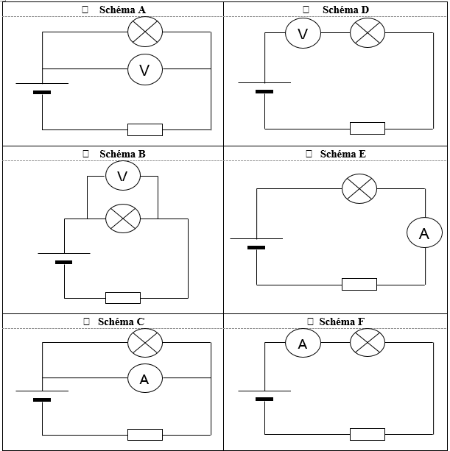
PARTIE 3 : Electricité

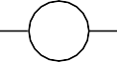
1- Les symboles suivants correspondent à des éléments d’un circuit électrique. Identifier chaque symbole.
Symbole |  |  | A | V | M
Elément
correspondant
Voltmètre
Générateur
Moteur
Résistance
Lampe
Ampèremètre
- On désire mesurer la tension aux bornes de la lampe. Indiquer dans le tableau ci-dessous le (ou les) schéma correspondant au branchement correct du voltmètre. On désire mesurer l’intensité du courant traversant la lampe. Indiquer dans le tableau ci-dessous le (ou les) schéma correspondant au branchement correct de l’ampèremètre.

PARTIE 4 : Chimie
  - Pour savoir si un morceau de pain contient de l’eau, on utilise l’espèce chimique suivante : □ le sulfate de cuivre ; □ le sulfate de cuivre anhydre ;
□ l’eau de chaux ; □ l’eau iodée.

Pour obtenir simplement une eau limpide à partir d’une eau boueuse, on peut réaliser l’expérience schématisée ci-contre. Il s’agit
d’une: □ distillation ; □ filtration ; □ décantation ;

Donner le numéro correspondant aux termes suivants:
Support : n°. . . . Entonnoir : n°…. Filtrat : n°. . . .
Bécher : n°. . . . Mélange hétérogène : n°. ……
Filtre : n°. . . . Baguette : n°. ..

Sous pression normale, la température de fusion de
l’eau est 𝑻_{𝑭} = 𝟎°𝑪 et la température d’ébullition est 𝑻_{é𝒃} = 𝟏𝟎𝟎°𝑪. Compléter le texte suivant avec les mots qui conviennent :
À la température de 0°C, l’eau passe de l’état . . . . . . . . . . . . . . . à l’état …….….
À la température de 100°C, l’eau passe de l’état . . . . . . . . . . . . . à l’état ………..

On dissout du sel dans de l’eau. On obtient une solution limpide.
    - Le sel est : □ le solvant ; □ la solution ; □ le soluté.
    - Le mélange obtenu est : □ homogène □ hétérogène
    - L’eau et l’huile ne se mélangent pas. On dit que ces deux liquides sont :
□ miscibles ; □ non-miscibles ; □ solubles ; □ non-solubles.

Sur un flacon d’eau de Javel, il peut lire l’étiquette suivante :

Toxique, Irritant
Irritant pour les yeux et la peau. Conserver hors de la portée des enfants. Éviter le contact avec la peau et les yeux. En cas de contact avec les yeux, laver immédiatement et abondamment avec de l’eau et consulter un spécialiste. Porter des gants appropriés et un appareil de protection des yeux / du visage. En cas d’indigestion, consulter immédiatement un médecin et lui montrer l’emballage ou l’étiquette.
a- Citer une précaution à prendre quand on utilise l’eau de Javel.
……………………………………………………………………………………
………...…………………………………………………………………………
…………………………………………………………………………………… b- Sur l’étiquette, Adil lit : 𝒑𝑯 = 𝟏𝟐 et affirme que ce produit est basique.
Justifier cette affirmation.
……………………………………………………………………………………
………...…………………………………………………………………………
……………………………………………………………………………………

